課題2

clear; % 変数のオールクリア

ORG=imread('http://ord.yahoo.co.jp/o/image/_ylt=A2RCL6mgcoxX6C0ArlWU3uV7;_ylu=X3oDMTAyN3Vldmc1BDAD/SIG=12euvkklr/EXP=1468908576;_ylc=X3IDMgRmc3QDMQRpZHgDMARvaWQDQU5kOUdjUzQyaFd6UlRkdDF6ZlduZHNvazVCdHQtckhyS2Nkcm1IOXExZnhYRjc5YnNDeWhzMlpfaWZibHRNBHADYUdGeWNua2djM1I1YkdWegRwb3MDMzQwBHNlYwNzaHcEc2xrA3Nmc3QEdHVybAM-/**http %3 a//ks.c.yimg.jp/res/chie-que-13142/13/142/818/403/i320'); % 原画像の入力

ORG = rgb2gray(ORG); colormap(gray); colorbar;

imagesc(ORG); axis image; % 画像の表示

pause; % 一時停止

% ２階調画像の生成

IMG = ORG>128;

imagesc(IMG); colormap(gray); colorbar; axis image;

pause;

% ４階調画像の生成

IMG0 = ORG>64;

IMG1 = ORG>128;

IMG2 = ORG>192;

IMG = IMG0 + IMG1 + IMG2;

imagesc(IMG); colormap(gray); colorbar; axis image;

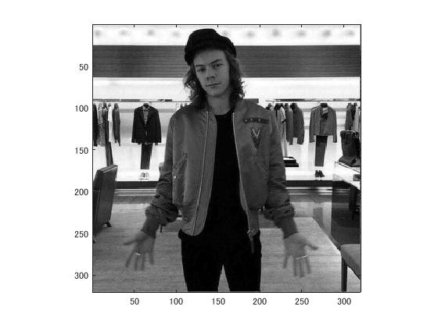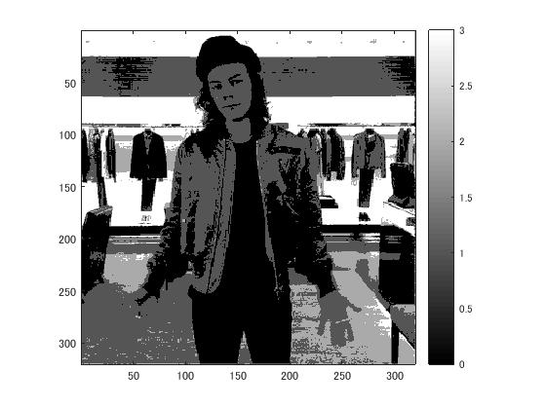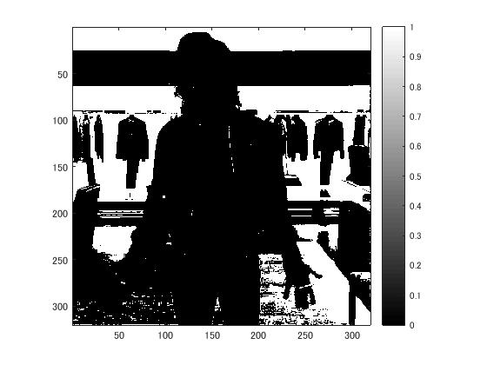

図２　４階調画像

図２　２階調画像

図1原画